BAB II
LANDASAN TEORI

- Tinjauan Pustaka
Pada jenjang pendidikan sekolah dasar, pihak sekolah menyediakan buku pembelajaran yang diberikan oleh pemerintah berdasarkan kurikulum 2013 yang sudah direvisi di tahun 2017 dan ditetapkan oleh Kementrian Pendidikan dan Kebudayaan Republik Indonesia 2017. Buku Tema adalah judul buku yang di jadikan sebagai acuan dalam proses belajar di sekolah yang berisikan materi-materi sesuai dengan tingkatan kelas. Masing-masing kelas memiliki judul tema yang berbeda, untuk kelas 1 yaitu berjudul Tema 1 (Diriku), Tema 2 (Kegemaranku) sebagai contoh salah satu materi pada Gambar 1, Tema 3 (Kegiatanku), Tema 4 (Keluargaku), Tema 5 (Pengalamanku), Tema 6 (Lingkungan Sehat, Bersih dan Asri), Tema 7 (Benda, Hewan, dan Tanaman di Sekitarku), Tema 8 (Peristiwa Alam).
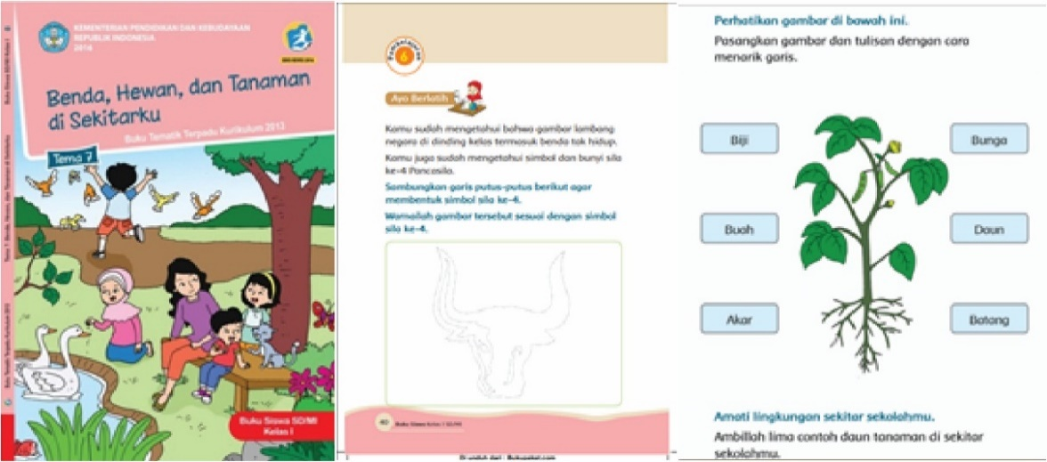
Gambar 2.1 Buku Tema 7
(Sumber: Kementrian Pendidikan)
Adapun perancangan yang menggunakan konsep interaktif sebagai media belajar siswa Melalui permasalahan tersebut, muncul ide kreatif dari berbagai pihak untuk membuat suatu media dalam mengembangkan saraf motorik anak yang memiliki berbagai manfaat, salah satunya berupa buku interaktif atau dikenal dengan istilah playbook. Menurut Baran (2012: 83) di dalam bukunya yang berjudul “Pengantar Komunikasi Massa, Melek Media dan Budaya” mengatakan bahwa buku memberikan informasi sekaligus menghibur.
Seperti yang terdapat pada jurnal Fitriana (2015) yang berjudul “Perancangan Buku Interaktif Sebagai Penunjang Aktifitas Belajar POS PAUD Usia 3-4 tahun di Kelurahan Depok”, perancang membahas tentang perancangan buku interaktif untuk anak usia 3-4 tahun dengan konsep yang berbeda dan dirancang agar siswa tidak merasa bosan dalam belajar. Dasar pemikiran perancang tersebut terbagi menjadi dua yaitu Teori Anak dengan Media, dan Teori Elemen Desain Komunikasi Visual dengan Anak. Buku interaktif menjadi salah satu media yang sesuai karena pada usia tersebut pembelajaran motorik anak perlu adanya interaksi, dilakukan secara langsung, berulang-ulang, dan didukung dengan visual yang dekat dengan kehidupan sehari-hari. Konsep buku interaktif tersebut menggunakan warna-warna dasar, penggunaan teknik flip (buka tutup), dan didukung dengan adanya karakter utama. Fokus perancang dalam buku rancangannya tersebut yaitu berupa kegiatan menarik garis dengan tema alat komunikasi, serta dilengkapi dengan kegiatan bermain seperti melipat, menggunting dan juga mewarna yang dapat mengembangan pola pikir kreatif.
Selain itu, terdapat jurnal dengan topik sama oleh Imaduddin (2016) yang berjudul “Media Pembelajaran Buku Interaktif Pengenalan Resistor Untuk Mata Pelajaran Teknik Listrik Di SMK Muda Patria Kalasan”. Pembedanya adalah buku ini lebih menekankan kepada edukasi sesuai dengan mata pelajaran yang bersangkutan. Melalui topik tersebut, perancang membuat buku interaktif yang bertujuan untuk mengenalkan resistor pada mata pelajaran teknik listrik di sekolah tersebut. Buku tersebut terdiri dari bagian sampul buku dengan jilid hardcover, dan tiap-tiap halaman yang menggunakan konsep pop up disertai dengan penjelasan sesuai dengan pembagian tiap topiknya. Contoh pada Gambar 2.2 yaitu sebagai halaman pertama yang berisikan pengertian resistor secara umum maka terlihat ilustrasi berupa seorang guru sedang menerangkan. Konsep seperti ini dapat dijadikan referensi terhadap playbook yang akan dibuat, dengan tujuan agar siswa dapat menerima pesan dengan visual yang menarik sehingga meningkatkan minat baca siswa.
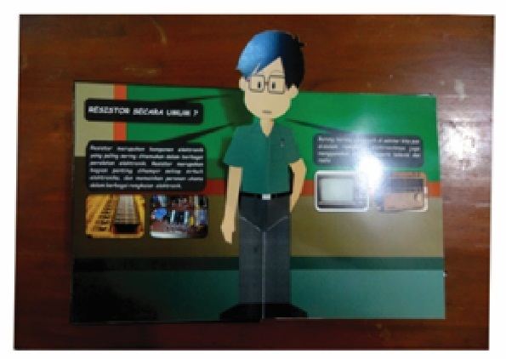
Gambar 2.2 Buku pelajaran interaktif
(Sumber: Imaduddin, 2016)
Pada halaman ke dua buku rancangan Imaduddin seperti yang dapat ditinjau pada Gambar 2.3 berisikan pengertian resistor secara teori dengan adanya pop up berupa objek resistor. Pada halaman ini dan juga yang lainnya terdapat teknik hidden text dimana pembaca akan membuka tiap bagian tertentu untuk mendapatkan informasi baik berupa gambar maupun penjelasan yang lebih detail lagi. Teknik yang ada di dalam buku tersebut diberikan kepada siswa untuk membuat rasa antusias terhadap kegiatan membaca dan juga meningkatkan rasa ingin tahu terhadap materi yang diberikan.
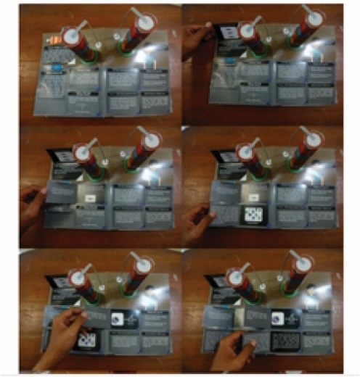
Gambar 2.3 Halaman Pop Up
(Sumber: Imaduddin, 2016)
Selain dua konsep buku interaktif di atas, jurnal milik Hartono, dkk. (2017) yang berjudul “Perancangan Buku Interaktif dalam Meningkatkan Self-Esteem Sebagai Upaya Pencegahan Bullying Pada Anak Usia 7-9 Tahun” lebih mengarah kepada konsep buku cerita. Melihat kasus bullying yang banyak terjadi saat ini, perancang membuat sebuah buku interaktif dimana di dalamnya berisi tentang kisah tentang tokoh bernama Beti. Dalam cerita tersebut, anak akan menyadari bahwa tindakan bullying adalah salah dan tahu bagaimana menyikapi jika mengalami hal tersebut. Konsep buku yang dibuat menggunakan ilustrasi dengan tampilan sederhana dan penggunaan teknik pop up pada beberapa halaman, namun sebagai pembeda perancang membuat adanya alat peraga berupa tokoh-tokoh yang terlibat dalam cerita tersebut. Alat peraga dapat dimainkan oleh anak-anak karena desain tangan yang dapat digerakkan dan juga ekspresi wajah yang dapat diubah. Sehingga selama pemakaian buku tersebut, anak mampu berimajinasi dan menimbulkan pola pikir kreatif terhadap pemahanan isi cerita melalui dialog teks dan juga alat peraga seperti pada Gambar 2.4.
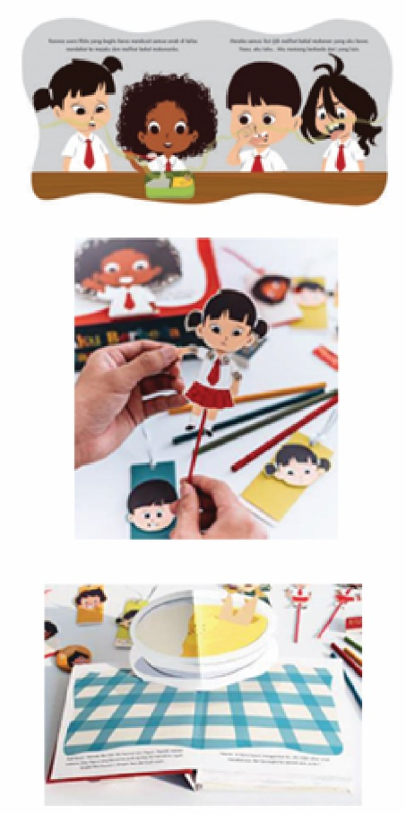
Gambar 2.4 Buku cerita interaktif
(Sumber: Hartono dkk, 2017)
Dari beberapa jurnal serta rancangan konsep buku interaktif di atas, dapat disimpulkan bahwa kegiatan yang mendukung untuk meningkatkan kreativitas anak bisa melalui aktivitas sederhana, seperti melipat kertas, menggambar dan mewarna. Melalui playbook yang akan dibuat tersebut siswa akan lebih bebas berekspresi dan berimajinasi. Tujuannya ialah siswa dapat belajar, mendapatkan pengetahuan, sekaligus meningkatkan kreativitas siswa melalui proses belajar yang lebih menyenangkan dengan dibimbing oleh orang sekitar yang lebih berpengalaman.

- Kajian Teori

Playbook
Playbook dalam perancangan ini adalah berupa buku yang menggunakan teknik print atau cetak yang di dalamnya terdapat interaksi untuk melakukan beberapa hal yang diarahkan oleh petunjuk yang ada. Playbook digunakan sebagai sarana untuk dapat mencapai tujuan belajar anak dengan cara yang menyenangkan dan mudah digunakan kapan dan dimana saja. Untuk playbook, sebagai contoh terdapat sebuah buku dimana buku tersebut memiliki tujuan untuk berfikir kreatif dengan cara yang menyenangkan. Dalam kajian dari seorang blogger bernama Tahta Muhammad, seorang creative strategic planner yang merancang Creative Playbook berjudul “Rahasia Berpikir Kreatif dengan Cara Menyenangkan Sekaligus Efisien”, mengatakan bahwa buku tersebut berbeda dengan buku biasa seperti yang banyak dijumpai. Perancang membuat buku tersebut digunakan tidak hanya untuk melakukan aktivitas membaca, tetapi juga bisa bermain di dalamnya. Sehingga harapan perancang tidak hanya ilmu praktis saja yang didapat, tetapi juga experience yang menyenangkan dengan konsep playbook yang mudah untuk dipelajari, seperti yang dikutip pada blog pribadinya berjudul “Maaf, Saya Tidak Menulis Buku, Tetapi Membuat Playbook” (2016).
Playbook dalam hal ini jika dilihat dari fungsinya, maka bisa disebut sebagai buku interaktif. Menurut Kamus Besar Bahasa Indonesia (KBBI), interaksi adalah hal saling melakukan aksi, berhubungan, mem-pengaruhi; antarhubungan. Dalam hal ini, buku dianggap cocok untuk dijadikan media yang bersifat interaktif karena termasuk media yang berbasis cetak dan visual. Selain itu, buku juga bersifat tahan lama, bisa digunakan berulang-ulang, dan salah satu media pendidikan yang selalu digunakan.
Buku interaktif merupakan sebuah buku dengan berbagai topik pembahasan yang membutuhkan interaksi atau aksi dari penggunanya. Pada bagian tersebut, pengguna dapat menentukan alur dan mengetahui kelanjutan dari topik yang dibahas sesuai petunjuk yang ada (Cahyani, 2015:6). Macam-macam jenis buku interaktif menurut Oey (2013:4-6) yaitu :
  - Buku interaktif Pop Up.
Yaitu merupakan jenis buku interaktif menggunakan teknik lipatan pada kertas yang sudah memiliki pola, sehingga menghasilkan bentuk gambar yang hasilnya terlihat 3 dimensi.
  - Buku interaktif Peek a Boo.
Jenis Peek a boo bisa disebut juga dengan buku interaktif lift a flap. Yaitu jenis buku yang pada halaman tertentu terdapat bagian yang harus dibuka untuk mengetahui kejutan atau informasi di balik halaman tersebut.
  - Buku interaktif Pull Tab.
Yaitu jenis buku interaktif berupa kertas yang ditarik pada halaman bukunya untuk menampilkan informasi yang tersembunyi.
  - Buku interaktif Hidden Objects Book.
Jenis buku interaktif ini mengajak pengguna untuk menemukan objek yang telah disamarkan pada bagian halaman, dan cerita di dalamnya dapat dipahami melalui objek gambar yang diungkap.

  - Buku interaktif Games.
Games salah satu jenis interaktif yang umum dijumpai, yaitu berupa permainan menggunakan alat tulis atau tidak menggunakan alat tulis. Seperti tebak gambar, puzzle, dan lain sebagainya
  - Buku interaktif Participation.
Yaitu berisi penjelasan yang disertai dengan tanya jawab dan atau instruksi kepada pengguna untuk melakukan sesuatu, guna untuk menguji penjelasan yang ada dalam buku tersebut.
  - Buku interaktif Play-A-Song atau Play-A-Sound.
Kedua istilah tersebut merupakan jenis buku interaktif dilengkapi dengan fitur tombol. Apabila tombol tersebut ditekan akan mengeluarkan suara-suara berupa lagu atau yang berhubungan dengan cerita di dalam buku.
  - Buku interaktif Touch and Feel.
Yaitu jenis buku yang biasa digunakan pada anak usia pre-school. Jenis ini lebih fokus pada bahan atau aplikasi dengan bentuk nyata. Tujuannya adalah untuk mengembangkan minat anak dalam belajar mengenal tekstur berbeda, misalnya bulu halus pada gambar burung.
  - Buku interaktif campuran.
Jenis buku ini berisi gabungan dari beberapa jenis buku interaktif yang ada di atas. Contohnya seperti buku interaktif yang berisi campuran antara pull up dan peek a boo.

Siswa Sekolah Dasar
Menurut Kamus Besar Bahasa Indonesia, siswa berarti orang atau anak yang sedang berguru (belajar, bersekolah). Tingkatan kategori siswa yaitu dari jenjang Sekolah Dasar, Sekolah Menengah Pertama, dan Sekolah Menengah Keatas. Pengertian siswa menurut pasal 1 ayat 4 UU RI No. 20 tahun 2013 mengenai sistem pendidikan nasional, dimana siswa adalah anggota masyarakat yang berusaha mengembangkan diri mereka melalui proses pendidikan pada jalur dan jenjang dan jenis pendidikan tertentu.
Sekolah Dasar adalah pendidikan awal yang wajib ditempuh sebelum memasuki jenjang tingkatan yang lebih tinggi. Pada masa tersebut siswa lebih mengutamakan perluasan pengetahuan dan peningkatan keterampilan untuk dapat melanjutkan ke jenjang sekolah menengah pertama (Purwaningsih, 2015:17). Pada jenjang kelas kecil seperti kelas 1, materi yang diajarkan di sekolah terkait melatih kemampuan membaca, menulis, dan berhitung serta memiliki sebuah keterampilan. Pada saat memasuki semester 2, siswa diharapkan mampu membaca kalimat panjang serta menyelesaikan soal dalam jumlah bilangan besar antara 20 sampai dengan 100. didapat di sekolah Berbagai jenis keterampilan yang dilakukan, siswa sekolah dasar harus mendapat bimbingan dan arahan agar cara berpikir yang dicapai tidak bersifat negatif.

Belajar dan Bermain
Pengertian belajar menurut Ira (2015) pada artikelnya yang berjudul “Kajian Mengenai Proses Pembelajaran Anak Sekolah Dasar” yaitu belajar meruapakan sebuah proses aktivitas atau pengalaman yang dapat menghasilkan suatu perubahan ke arah yang lebih maju dan juga perubahan pada pengetahuan, perilaku dan pribadi yang bersifat permanen. Suatu kegiatan dikatakan sebagai proses belajar dimana perubahan yang dilakukan harus memiliki tujuan dan dikerjakan secara sengaja atau sadar dan bersifat positif ke arah yang lebih baik. Selain itu, proses belajar dapat dihasilkan dari pengalaman berupa interaksi antar individu atau dan lingkungan.
Pada ruang lingkup sekolah dasar, guru dan orang tua berperan penting dalam membimbing kegiatan belajar siswa. Siswa kelas 1 dengan sifat yang masih mengadaptasi pada saat di taman kanak-kanak, tentunya dapat dijadikan sebagai permasalahan yang harus diperhatikan oleh guru dan orang tua. Suasana belajar yang menyenangkan sangat diperlukan agar siswa dapat memahami materi yang diajarkan seperti kegiatan bermain. Menurut Safitri (2015) yaitu belajar sambil bermain lebih menekankan pada pelajarannya. Ketika anak bermain, secara tidak langsung mereka sedang belajar. Melalui aktivitas tersebut, anak akan menyerap segala sesuatu yang terjadi di lingkungan sekitarnya. Maka kegiatan bermain pada proses belajar juga perlu mendapat pengawasan dari orang tua dan guru agar pengalaman yang didapatkan siswa berupa hal positif dan memberikan pengetahuan serta pengalaman baru.

Seni Melipat Kertas / Origami
Seperti yang dikutip oleh Pipit (2010:2), origami adalah sebuah seni yang sangat diminati di jepang terutama pada perayaan-perayaan sejak periode Hei An. Kegiatan melipat kertas merupakan salah satu pengembangan motorik halus yang membutuhkan ketelitian, keterampilan, dan pengembangan seni (Parmadi, 2009:7). Selanjutnya, kegiatan melipat kertas merupakan salah satu media untuk membantu melenturkan otot motorik halus.
Berikut beberapa manfaat yang dapat diperoleh dengan bermain origami, antara lain:
- Melatih motorik halus pada seseorang sekaligus sebagai sarana bermain atau relaksasi pikiran yang aman dan menyenangkan.
- Melalui origami dapat membuat sesuatu, berkarya dan membentuk model yang secara tidak langsung imajinasi yang dihasilkan membantu otak dalam pola pikir bagaimana mendapatkan solusi suatu permasalahan.
Dengan origami anak- anak belajar tentang banyak hal terutama tentang banyak hal kesabaran, mengembangkan daya imajinasinya, belajar mengenali warna, cara mengikuti instruksi berhitung, mengembangkan keterampilan tangan, melatih motorik halus, cara menghasilkan kreasi yang apik dapat dimengerti, dapat menghargai suatu karya dan origami akan menambah kecerdasan anak, akan melatih perkembangan otak seperti halnya ketika anak belajar sempoa dan anak akan merasa hidupnya penuh warna (Yuningtias, 2012).

Teknik Menggambar dan Mewarna Pada Anak
Seperti yang dikutip oleh Hidayah (2014:90) menyampaikan bahwa berbagai penelitian membuktikan terapi seni melalui gambar sebagai media ekspresif dapat meningkatkan kesadaran diri, menyelesaikan konflik emosional dan mampu menyelesaikan permasalahan (The American Art Therapy Association, 2003). Intinya, terapi seni adalah salah satu terapi yang menggunakan gambar sebagai media untuk melakukan identifikasi dan eksplorasi perasaan. Sehingga, terapi seni melalui gambar dapat digunakan sebagai media meluapkan curahan hati dan ekspresi.
Secara psikologis, jika seseorang telah mengekspresikan emosinya melalui gambar, maka akan berkembang kesadaran bahwa ia mampu berbagi, merasa ada jalan keluar dan merasa tidak sendirian lagi. Hal itu mampu membangkitkan harapan dan rasa percaya diri. Sejalan dengan pendapat Bandura (Library Binus.e-Thesis.1986), yang menyatakan bahwa keyakinan akan kemampuan seseorang berpengaruh besar terhadap kemampuan tersebut. Dengan metode gambar yang melibatkan aktivitas gerak tubuh sekaligus pola pikir otak diharapkan dapat menjadi salah satu cara yang dapat melatih kreativitas siswa serta menerima ilmu pengetahuan dengan cara yang menyenangkan.

